3анятие 3. Природа - общий дом.
НЕРУКОТВОРНЫЙ
У тебя есть родной дом, ты посещаешь занятие в воскресной школе «Дом Добро-ты».
Имея свою родную семью, ты являешься членом Божьей семьи.
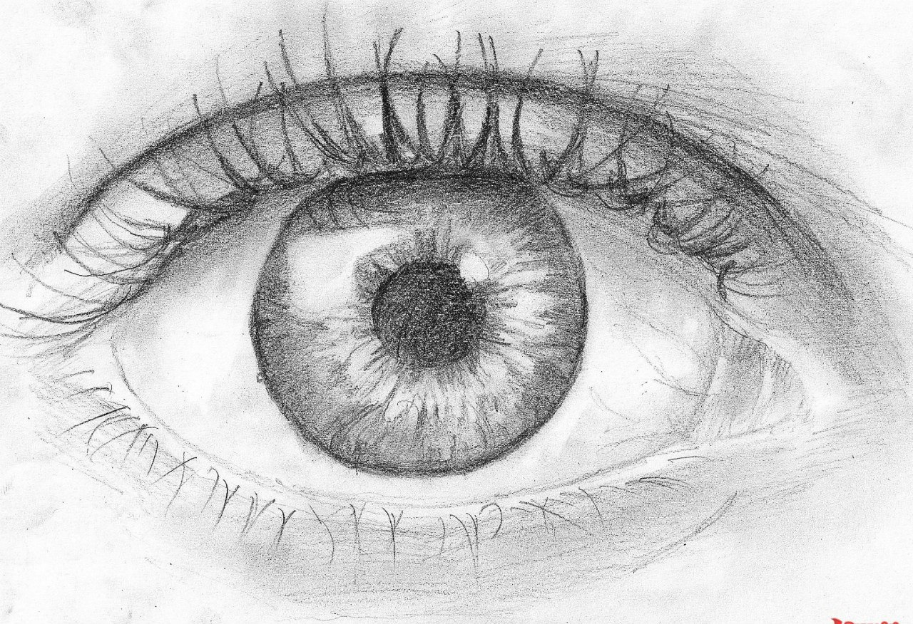
И у тебя есть еще один дом – дом природы.
Почему дом? Потому что все на своих местах, хотя и не нами построено.
Бог создал огонь и воду,  Воздух, землю, всю природу.  И природа без конца  Славит своего Творца | Где мы не были – Он с нами,  Он наш Бог, и потому  Он живет, как будто в храме,  В сердце, преданном Ему.
Красоту надо научиться видеть. Как мы видим? – Глазами. Слышим? – Ушами.
А сердцем что делаем – Любим, жалеем. Вот как человек устроен чудесно!
И вот какой чудесный дом – дом живой природы – у нас есть.
Свой дом мы уже знаем, а этот еще предстоит узнавать. Этот дом говорящий, он с нами говорит на своем языке. Так и называется – язык природы.
Прислушайтесь!

Вечер чуть слышно поет,  Липа вздыхает у сада…  Чуткая музыка всюду живет-  В шелесте трав, в шуме дубрав,  Только прислушаться надо.  Звонко струится ручей,  Падает гром с небосвода –  Это мелодией вечной своей  Мир наполняет природа! | Тихие слезы свои  Ива роняет у брода…  Только приветствуют ночь соловьи.  Звоном ветвей, песней дождей  Мир наполняет природа.  Птицы встречают восход,  Ласточка солнышку рада!  Чуткая музыка всюду живет,  Только прислушаться надо.
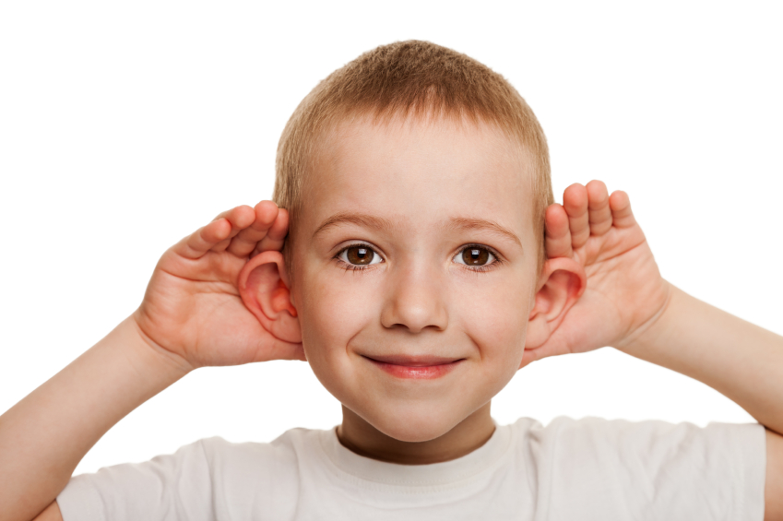
Поиграем: изображаем звуками мир природы.
Травы - ш-ш-шелестят, дубравы –шу-шу-шумят,
ручей- жур-жур-журчит, гром- гр-гр-гремит,
птицы –чир-чир-чирикуют,кузнечики тр-тр-стрекочат,
пчелы ж-ж-жужжат,ветер – с-с- свистит,
ежик - ф-ф-фырчит, комар – з-з-звенит.

Подумай и ответь, обведи правильный ответ.
Для кого был создан этот красивый мир? ДЛЯ ЧЕЛОВЕКА.
Кто устроил его так, что он радует человека? БОГ.
Как мы должны относиться к общему дому – дому природы? БЕРЕЖНО.

